ПАСПОРТ

Пресс для нарезки картофеля ломтиками по-деревенски
Модель: HKN-HC04

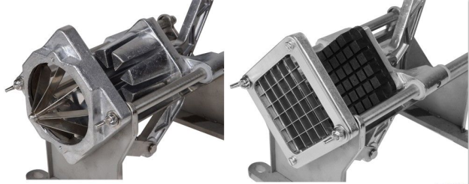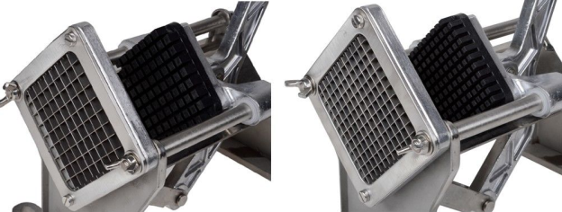

Уважаемый покупатель!
Благодарим вас за покупку нашей продукции. Оборудование Hurakan рассчитано на длительный срок эксплуатации. Перед его установкой и использованием ознакомьтесь с текущей инструкцией по эксплуатации. Сохраните инструкцию для дальнейшего использования.

! Данное оборудование предназначено для использования на предприятиях общественного питания.

Введение

Пресс для нарезки картофеля ломтиками по-деревенски позволяет сэкономить массу времени при нарезке картофеля. Являясь удобным и простым инструментом, он позволяет произвести нарезку на кусочки необходимой формы и размера невероятно быстро.

Использование

Хорошо закрепите пресс на гладкой и ровной поверхности. Аккуратно прижмите прессом хорошо вымытые и по необходимости очищенные овощи или фрукты, слегка потянув рычаг рукоятки, затем с усилием продавите их через матрицу. Получившийся продукт можно смело обжаривать во фритюре, или, на свое усмотрение, зажаривать на сковороде, запекать в духовом шкафу, добавлять в супы.

Технические характеристики

Габариты, мм | 380x195x240
Масса, кг | 4,5
Размер матрицы, мм | 80х80
Размер ячеек матрицы 1, мм | 8х8
Размер ячеек матрицы 2, мм | 10х10
Размер ячеек матрицы 3, мм | 12х12
Матрица 4 | нарезка дольками (по-деревенски)

